5 класс 25 03
Английский язик
Тема 7
Урок №56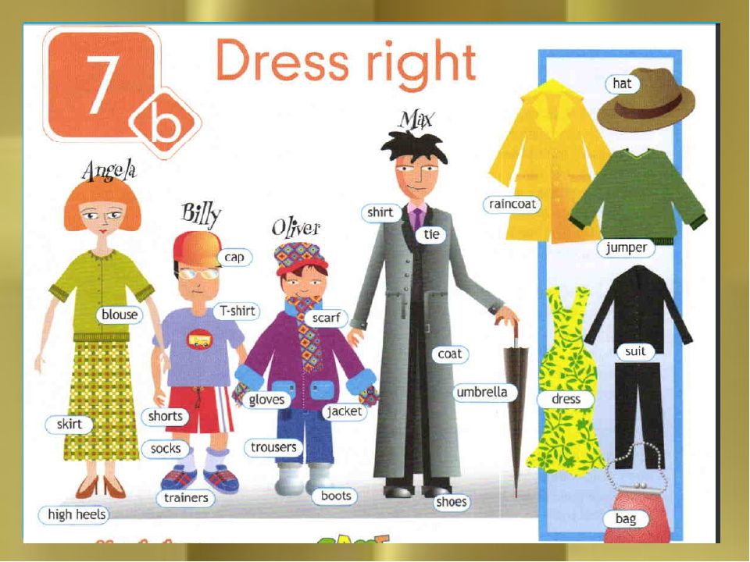
Тема одевайся правильно
Цель: повторение и закрепление лексики по теме.
Посмотри на картинку и тему урока. Как ты думаешь, о чем мы будем сегодня говорить?
Да, правильно, мы поговорим об одежде.
1. Работа с учебником. Открой учебник на стр 88 и посмотри на картинку. А теперь послушай как эти слова звучат на английском языке.
https://youtu.be/WB1AUqgpQbo
2. Отработка и закрепление. Послушай еще раз. Старайся повторять за диктором
3. Работа с текстом. Посмотри на текст на стр 89, упр 4:
- Выпиши незнакомые слова.
- Найди слова связанные с темой одежда
4. Давай немного отдохнем и сделаем небольшую паузу и проведем небольшую зарядку. Слушай и повторяй за детьми на видео. https://youtu.be/v8R1dwCKxbI .
5. Закрепление лексики. В тетради напиши число и классная работа
Подпиши картинки.
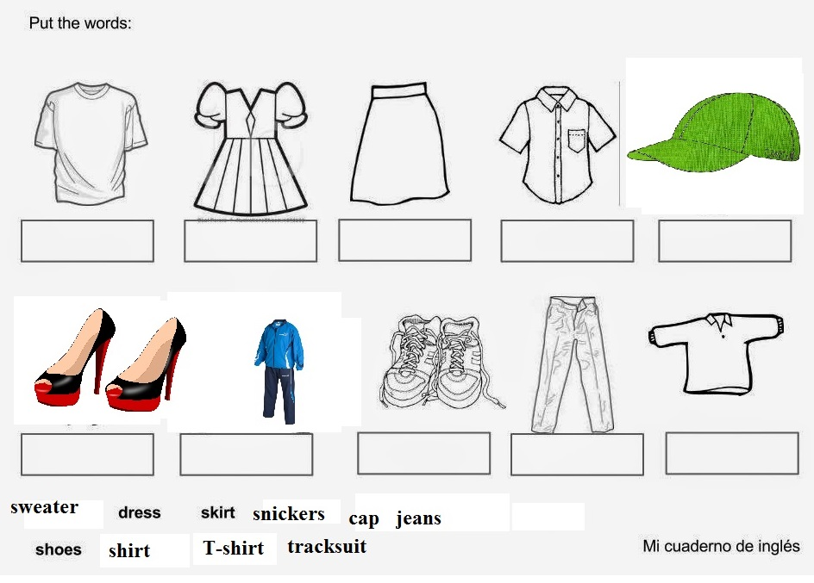
Фото работ присылать в личные сообщения или на электронную почту marika.kolesnikova@bk.ru

5. Задание для работы дома. Прочитай и переведи текст стр 89 упр 4.

